附件1

广州市番禺区地震应急预案

操
作
手
册

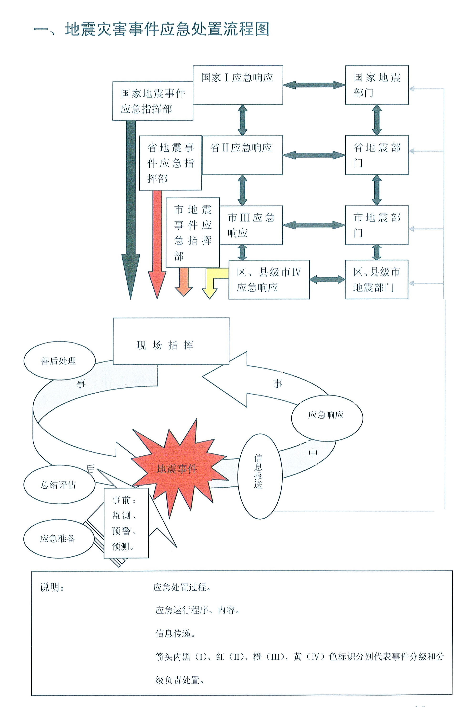
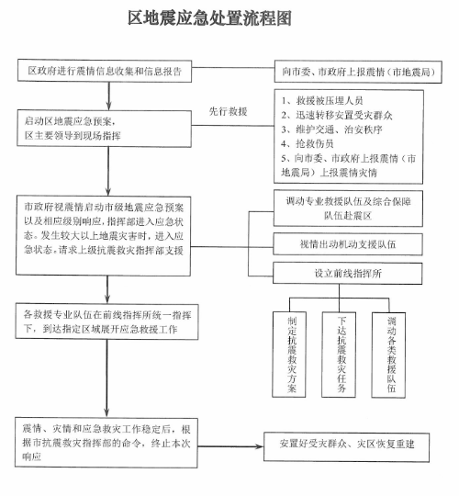
二、地震灾害事件应急处置程序
（一）信息报告
1.震情速报。当我区境内发生2.5级以上（含2.5级）地震，区科工商信局立即按照有关规定向区委、区政府及市地震局报告，并通报区指挥部成员单位；与此同时，收集震情资料并进行分析处理，密切监视震情发展，配合上级研判地震发展趋势并提出意见，及时向区政府报告。
2.灾情报告。启动应急响应后，区民政局会同区科工商信局等有关单位，迅速开展现场灾情收集、分析研判工作，及时报送区政府并抄送市地震局。各镇、街及时将震情、灾情信息报告区指挥部；教育、公安、司法、住建、交通、水务、卫计、人社、安监、通信、电力等部门要及时将相关灾情报告区指挥部。发现港澳台人员或外国籍人员因地震伤亡、失踪或被困，当地街道办事处或镇政府及有关单位要迅速核实并报告区委统战部、区委统战部按照有关规定及时上报。
（二）先期处置
灾区所在地镇政府或街道办事处要按照区指挥部的安排部署，组织实施本行政区域抗震救灾工作；立即发动基层干部群众开展自救互救，组织基层抢险救灾队伍开展人员搜救和医疗救护；开放应急避难场所，及时转移、安置受灾群众；防范次生灾害，维护社会治安。必要时，提出援助请求。
（三）震区监测
根据地震应急工作需要，向上级地震部门申请派出地震现场监测与数据分析工作队伍，对地震类型、地震趋势提出判定意见；加密震区监测网，增强震区的监测能力。区气象局加强气象监测，密切关注灾区重大天气变化。区环保局及属地镇政府或街道办事处安排专业力量加强空气、水源、土壤污染监测，减轻或消除污染危害。
（四）响应启动
按照地震灾害影响范围、严重程度等，地震灾害应急响应分为Ⅰ级、Ⅱ级、Ⅲ级、IV级四个等级。
1.Ⅰ级、Ⅱ级、Ⅲ级响应。发生特别重大、重大、较大地震灾害，区指挥部分别根据国务院、省政府、市政府的响应命令，在市指挥部的领导、指挥和协调下，组织成员单位做好各项抗震救灾工作，并将有关情况迅速报告市指挥部及有关部门。
2.IV级响应。发生一般地震，区指挥部立即组织各单位成员和专家分析研判，对地震灾害影响及其发展趋势进行综合评估，报请区政府决定启动响应，向各有关单位发布启动相关应急程序的命令。区指挥部根据震情、灾情及应急需要，决定是否成立现场指挥部，上报市指挥部并向有关单位通报有关情况，组织领导本区地震应急工作。
在地震灾害事件的应急处置过程中，可根据因灾死亡人数及灾害损失情况，按需要及时调整应急响应级别。
（五）现场处置
地震灾害现场应急处置，由区指挥部统一组织，实行现场指挥官制度，各有关单位按照职责参与应急处置工作。包括组织营救、伤员救治、疏散撤离和妥善安置受灾人员；及时掌握和报告灾情及人员伤亡情况；分配救援任务；协调各级各类救援队伍的行动；查明并及时组织力量消除次生、衍生灾害；组织抢修公共设施，接收与分配援助物资等。
（六）社会动员
区指挥部或各有关单位可根据地震灾害的危害程度和范围，调动社会力量参与地震灾害处置，紧急情况下可依法征用、调用车辆、物资和人员等。
鼓励公民、法人和其他组织按照《中华人民共和国公益事业捐赠法》等有关法律法规的规定进行捐赠和援助。
（七）应急终止
地震灾害得到有效处置后，经评估短期内灾害影响不再扩大或已减轻，由宣布启动应急响应的单位降低响应级别或终止响应。
（八）恢复重建
1.制定规划。特别重大、重大和较大地震灾害应急处置结束后，按照国务院、省人民政府、市人民政府的统一部署，由上级政府根据实际工作需要组织编制灾后恢复重建规划；一般地震灾害应急处置结束后，区人民政府根据实际工作需要组织编制地震灾后恢复重建计划。
2.调查评估。区民政局会同有关单位组织开展灾区范围、受灾人口、人员伤亡数量、建筑物和基础设施破坏程度、环境影响程度等调查。区科工商信局、区住房建设局、区国土规划局负责组织开展地震灾害调查评估工作，包括地震烈度、发震构造、地震宏观异常现象、工程结构震害特征、地震社会影响和各种地震地质灾害调查，开展灾害损失评估工作等。
3.征用补偿。地震灾害应急处置工作结束后，实施征用的单位按照《广东省突发事件应对条例》有关规定及时返还被征用的物资和装备；造成损毁、丢失的，要按照有关规定给予补偿。
（九）其它地震事件的应急响应
区政府负责组织开展地震谣传事件的应急处置工作。
1.区政府迅速组织地震、宣传、公安等有关部门采取有力措施，澄清事实，尽快平息地震谣传，严防事态扩大。
2.各镇、街迅速收集、汇总地震谣传对社会的影响情况，并及时报告区政府。如地震谣传扩散迅速，对社会秩序造成严重影响，应立即会同宣传、公安等部门赶赴现场，迅速平息地震谣传。
3.公安部门要严肃追查谣传来源，依法处理谣传散布者，全力阻止谣传的扩散。
地震、宣传、公安等部门做好舆情引导工作，尽快稳定社会秩序。
三、地震灾害事件应急预案体系
发布单位 | 预案名称
国家 | 《中华人民共和国突发事件应对法》
国家 | 《中华人民共和国防震减灾法》
国家 | 《破坏性地震应急条列》
省政府 | 《广东省防震减灾条列》
省政府 | 《广东省地震应急预案》
市政府 | 《广州市突发公共事件总体应急预案》
市政府 | 《广州市地震应急预案》
区政府 | 《广州市番禺区突发公共事件总体应急预案》
区政府 | 《广州市番禺区地震应急预案》
部门 | 各镇、街防震减灾应急预案
部门 | 区各相关部门应急预案
四、地震灾害事件分级标准
级别 | 预警颜色 | 标准
特别重大 | 黑 | 造成300人以上死亡（含失踪），或直接经济损失占全市上年度国内生产总值1%以上的地震灾害。  发生在全市人口较密集地区6.0级及6.0级以上的地震，可初判为特别重大地震灾害。
重大 | 红 | 造成50人以上、300人以下死亡（含失踪），或造成重大经济损失和严重影响的地震灾害。  发生在全市人口较密集地区5.0-5.9级的地震，可初判为重大地震灾害。
较大 | 橙 | 造成10人以上、50人以下死亡（含失踪），或造成较重经济损失的地震灾害；  发生在全市人口较密集地区4.0-4.9级的地震，可初判为较大地震灾害。
一般 | 黄 | 造成10人以下死亡（含失踪），或造成一定经济损失的地震灾害；  发生在全市人口较密集地区3.0-3.9级的地震，可初判为一般地震灾害。
五、区防震抗震救灾指挥部及其办公室的组成和主要职责
发生地震灾害后，经区政府批准，区防震抗震救灾联席会议立即转为区防震抗震救灾指挥部（以下简称区指挥部），统一领导、指挥和协调全区抗震救灾工作。
区防震抗震联席会议转为区指挥部后，区防震抗震联席会议办公室相应转为区指挥部办公室，设在区科工商信局内，办公室主任由科工商信局分管地震工作的领导担任。办公室主要职责：贯彻区指挥部指示和部署，指挥、协调区指挥部成员单位和相关镇街参与应急处置工作；汇总、上报险情、灾情和应急处置情况，提出启动、终止应急响应的建议及应急处置方案；办理区指挥部文电，起草相关简报；承担区指挥部交办的其他工作。
六、区防震抗震救灾指挥部各成员及其主要职责
各成员单位根据应急响应级别，按照区指挥部的统一部署和各自职责，共同做好地震灾害应急处置工作。
（一）区委宣传部：负责组织、协调、指导抗震救灾的新闻发布和宣传报道工作。
（二）区委统战部：负责协调、督促、指导外国、港、澳、台公民及企业法人遭遇地震灾害后的处置工作。
（三）区武装部：负责召集民兵、预备役部队和协调驻辖区部队支援地方抢险救灾，协助搜救被压埋人员和工程抢险。
（四）区发展改革局：负责组织粮、油的应急供应和储备管理；做好防震抗震基本建设项目立项审批工作，协助制定地震灾害防御规划。
（五）区科工商信局：承担区指挥部办公室的职责，组织地震专家加强灾区地震监测、汇总震情、作出地震趋势判断；组织、协调有关单位尽快恢复受损毁的通信、网络设施，保证抗震救灾通信畅通；协助地震灾害紧急救援工作，协助做好地震灾害调查及损失评估；负责协调有关商业企业做好肉类、食糖、食盐、药品的储备和调运供应工作；负责协助做好旅游景区游客的疏散、安置；指导旅游企业抗震救灾及灾后恢复重建工作。
（六）区教育局：负责地震灾害发生时在校师生安全管理和组织疏散；妥善解决灾区学生就学问题；开展学生防震减灾应急知识宣传教育工作。
（七）区监察局：负责监察相关单位及人员抗震救灾职责履行情况；监督救灾物资、资金的使用；调查、核实、处理抗震救灾违纪、违规事件。
（八）区民政局：负责收集灾情信息、灾民救助和紧急转移安置；发动收集社会募捐，资助恢复重建；组织救灾救济物资储备、调集、分配、发放等；管理和使用民政救灾救济资金。
（九）区司法局：负责司法系统特殊单位受灾群体的监控和安置。
（十）区财政局：负责做好应急资金的保障工作，并按规定做好资金拨付及监督管理。
（十一）区人力资源和社会保障局：负责组织技术院校师生安全管理和应急疏散；妥善解决学生就学问题；开展学生防震减灾应急知识宣传教育工作。
（十二）区环保局：负责灾区环境的监测、监控与评价，组织开展灾后环境影响调查、评估工作；组织开展地震灾害引发的重大环境事件调查处理和重点区域、流域环境污染防治工作，及时有效处置环境污染事故；负责工业废物、有害废物的无害化处理。
（十三）区住房建设局：负责对房屋和市政基础设施工程的安全隐患排查；督促在建房屋和市政工地施工人员安全撤离或转移；指导灾区做好城市道路设施及有关公共设施的抢修工作；组织对可能发生次生灾害的民防设施采取紧急防护措施；协助处置各类次生灾害及特殊建筑物抢险；指导、管理灾后重建工程设计、施工等。
（十四）区交通局：负责组织、指挥、协调相关管养单位抢修管辖的损毁交通公路设施，在危险路段设立警示标志；协助办理应急车辆优先通行手续，配合做好抢险救灾人员、物资以及撤离人员的紧急运输工作。
（十五）区水务局：负责组织水情、汛情监测以及地震引发的次生洪涝灾害的处置、水利工程抢险和毁坏水利设施的修复等工作；负责污泥的处理。
（十六）区农业局：负责组织灾区动物疫病的预防、控制和扑灭工作；加强动物疫情监测；负责组织协调修复损毁的农牧业生产设施，及时组织开展灾后农牧业恢复重建工作。
（十七）区文化广电新闻出版局：负责及时、准确报道震情、灾情和抗震救灾工作；协助做好抗震救灾法规、政策及防震减灾科普知识宣传工作。
（十八）区卫生和计划生育局：组织调度卫生技术力量，抢救因灾受伤人员；做好灾区卫生防疫，防止灾区疫情、疾病的发生、传播和蔓延。
（十九）区审计局：负责救灾资金、物资使用审计。
（二十）区城管局：负责开展城市环卫基础设施的抢修；负责城市生活垃圾、建筑废弃物和动物尸骸无害化处理。
（二十一）区统计局：配合做好受灾人员、受损物资等方面的调查统计。
（二十二）区安全监管局：负责督促、指导有关企业做好地震灾害后的隐患排查和安全生产工作。
（二十三）区食品药品监管局：负责加强灾区流通和餐饮服务环节食品安全和药品质量安全监管,确保灾区食品、药品安全。
（二十四）区市场和质量监管局：负责加强市场监管，维护灾区市场稳定；简化登记注册流程，动员灾区各类企业、个体工商户参与抗震救灾；严厉打击制售假冒伪劣救灾物资违法行为。
（二十五）区公安分局：负责地震灾害应急处置中的治安管理和安全保卫工作，协助开展抢险救援；组织群众撤离危险地区；做好灾区及相关区域交通管制和疏导工作；加强网络舆情管理，严防制造散播谣言，影响社会稳定。
（二十六）区国土规划局：负责组织地质次生灾害排查，加强监测预警；做好灾区重建规划。
（二十七）番禺供电局：负责做好因灾损毁电力设施的恢复及电力调度工作，确保灾区电力供应。
（二十八）区气象局：负责组织做好地震灾区气象服务保障工作。
（二十九）区应急办：负责上下沟通联系，综合协调和突发事件信息报送工作，协助总指挥、副总指挥做好应急处置工作，督促检查落实区领导有关批示、指示。
（三十）团区委：负责组织志愿者队伍参与应急救援和心理干预。
（三十一）区电信分公司、中国移动广东公司番禺分公司、中国联通番禺分公司：负责加强通信系统维护，制定通信系统备用方案；配合做好应急通信保障，及时恢复受损通信设施；向用户发送有关地震灾害预警、防御提示信息。
（三十二）各镇、街：负责辖区地震灾害防御与应急处置工作；健全与村（居）联动的地震灾害应急联动机制；建立与本预案相衔接的本级地震应急预案；储备抢险物资和设备；组建应急救援队伍；做好防震减灾科普宣传；震时迅速收集震情、灾情和民情，做好速报工作；做好抢险期间的后勤保障工作；制定灾后重建规划。
七、现场指挥部组成及其职责
（一）现场指挥部组成及其职责
发生地震灾害后，由区指挥部根据抗震救灾需要，决定成立现场指挥部。现场总指挥由分管地震工作的副区长担任，现场副总指挥由区应急管理办公室、区科工商信局等相关部门的负责同志和灾区所在镇政府或街道办事处负责人担任；成员由区指挥部派出人员和相关专家等组成。
主要职责是：
1.分析、判断地震灾害趋势，确定并实施现场应急处置方案；
2.部署和组织指挥现场紧急救援工作；
3.调动和调配各类应急资源，做好现场应急保障工作；
4.及时汇报震情、灾情，传达落实上级抗震救灾指示；
5.接待新闻单位采访，开展安定民心、稳定社会的宣传教育工作。
（二）各应急工作组组成及职责
组别 | 组长单位 | 组成单位 | 职责
人员搜救组 | 区公安分局 | 区武装部、相关镇、街 | 组织开展人员搜救工作；必要时联系和协调地方驻军参加救援工作。
医疗防疫组 | 区卫生和计划生育局 | 区食品药品监管局、区疾控中心、区卫监所、相关镇、街 | 在灾区开展医疗救护和卫生防疫工作、监测药品、试剂、医疗器械的质量和安全。
交通保障组 | 区交通局 | 区住房建设局、区城管局、区公安分局、相关镇、街 | 协调水、陆交通有关部门修复被损毁的道路、交通干线、港口、地铁等及有关设施、恢复公共交通运行；实施交通管制，优先保证抢险救灾人员、物资的运输和灾民的疏散。
通信与信息保障组 | 区科工商信局 | 区住房建设局、区公安分局、区电信分公司、中国移动广东公司番禺分公司、中国联通番禺分公司、相关镇、街 | 抢修被破坏的通信设施、保障区抗震救灾指挥部通信与信息系统畅通。
灾民安置组 | 区民政局 | 区科工商信局、区住房建设局、相关镇、街 | 提供紧急避难场所，疏散安置受灾群众，提供救济物品；做好死难者的善后工作；协助灾情调查统计工作。
次生灾害调查与抢救组 | 区安全监管局 | 区环保局、区住建局、区水务局、区农业局、区国土规划局、区气象局和供电供水部门、相关镇、街 | 各成员根据部门职责对引发的次生灾害进行调查和评估，负责组织抢修损坏的生命线设施，尽快恢复其功能；负责组织因地震引起危险化学品泄漏或空气、水源污染等次生灾害的抢险、并采取防护和监控设施；全力抢修受损供电设备，尽快恢复供电，为抢险救灾提供电力保障。
物资供应组 | 区发展改革局 | 区科工商信局、区民政局、区交通局、应急办、相关镇、街 | 提出对灾区的救援物资供应计划、负责调拨抗震抢险救灾物资。
治安保卫组 | 区公安分局 | 区人民武装部、相关镇、街 | 加强灾区治安管理，加强对灾区党政机关、机要和金融等总要部门的安全保卫工作。
震情监测组 | 区科工商信局 | 区国土规划局、区气象局、区地震办、相关镇、街 | 震后迅速确定和报告地震发生时间、方位和震级；判定地震类型；密切监测震情发展；提出地震发展趋势意见；预报强余震；编写震情简报；做好与省、市地震等部门之间沟通；负责做好气象、地质灾害预测预报工作。
宣传报道组 | 区委宣传部 | 区科工商信局、区应急办、相关镇、街 | 按照有关规定和程序向社会公布震情、灾情，报道抗震救灾进展情况，宣传防震减灾知识。
震害评估组 | 区住房建设局 | 区科工商信局、区交通局、区民政局、区国土规划局、区水务局、区农业局、区卫生和计划生育局、相关镇、街 | 进行震害调查和灾情评估，包括人员伤亡和财产损失统计、民房安全性能评估等，提出灾区恢复重建的建议。
食品药品安全组 | 区食品药品监管局 | 区卫生和计划生育局、区市场和质量监管局、相关镇、街 | 负责加强灾区流通和餐饮服务环节食品安全和药品质量安全监管,确保灾区食品、药品安全。
八、地震系统日常应急工作联络表

